Детская дизайнерская деятельность
Детский дизайн – это художественное проектирование, создание разных изделий, которые обладают особенными эстетическими и функциональными характеристиками.
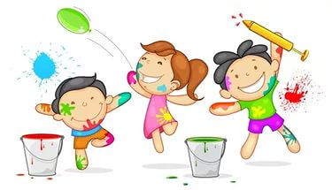

Каждый ребенок от природы – дизайнер. Очень увлекательно дети строят целый мир из того, что попадется под руку. И чем, меньше вокруг готовых игрушек тем, этот процесс интересней.
Проще говоря, дети учатся создавать оригинальные поделки, небольшие подарки и сувениры. Участвуя в творческом создании дизайнерских вещей, украшая окружающий мир самостоятельно, дети получают возможность развивать воображение, вкус, творческий интеллект и культуру общения. Кроме этого малыши получат возможность поработать с различными материалами и ознакомиться с их структурой и свойствами, а также научиться применять нестандартные техники рисования.
Дети самостоятельно создают красивые композиции, вырезают разные предметы по контуру, учатся красиво оформлять готовые изделия.
Ребенок получает полную свободу действий, может сам планировать работу и оценивать её результат.

Выделяют три типа детского дизайна:
- Плоскостной (аппликативно-графический)
- Объемный (предметно-декоративный)
- Пространственный (архитектурно-художественный).
В дизайн-деятельности развиваются:
- Наглядно-образное мышление; художественный и эстетический вкус, чувство стиля.
- Художественное восприятие окружающего мира, воображение, фантазия, творческое мышление.
- Повышается эстетическая культура детей.
- Пространственное ориентирование, восприятие.
- Получение навыков работы с различными материалами.
- Формирование проектной культуры у детей и воспитание грамотного потребителя.
- Личностные качества (самостоятельность, инициатива).

Задачи дизайн - деятельности:

- Научить ребенка видеть красоту и добро в окружающем мире, сделать жизнь ребенка богаче, полнее, радостнее.
- Научить ребенка новым технологиям и видам художественной деятельности: нестандартные техники рисования, декупаж, валяние из шерсти, квиллинг, флористика, оригами, работа с природным и бросовым материалом, обратная аппликация из пластилина, конструирование и моделирование, работа с гипсом, гофробумагой, кожей, крупой, пайетками, ракушками и т.д.
- Использовать в работе различные материалы самостоятельно их подбирать для получения желаемого результата.
- Развивать у детей свободное творчество и учить работать в творческом взаимодействии со взрослым.
- Развивать активность речи через творческую деятельность. Дети учатся объяснять, рассуждать, сравнивать, давать полные ответы.
- Воспитать эмоциональное и осознанное отношение к искусству.
- Воспитать человека пытливого, неравнодушного к окружающему миру, умеющего творчески, конструктивно подходить к решению жизненных проблем.

Детский дизайн имеет: три направления деятельности (виды детского дизайна):

Предметно-декоративный характер - это создание и украшение предметов (игрушек, сувениров, аранжировки).

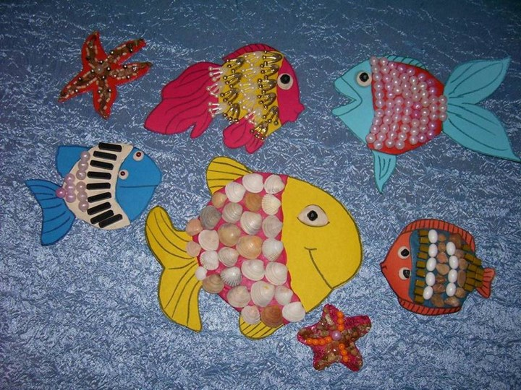

Пространственно-декоративный– деятельность в пространстве с учетом его особенностей (площадь, освещение, рисунок окон, дверей, ниш).

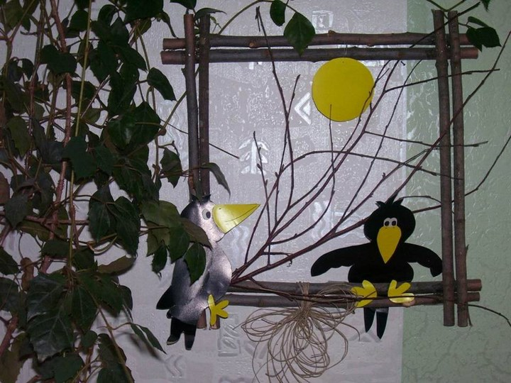
Дизайн одежды - редполагает ознакомление детей с культурой одежды и некоторыми доступными дошкольникам способами создания рисунков - эскизов, фасонов и декоративной отделки платья.

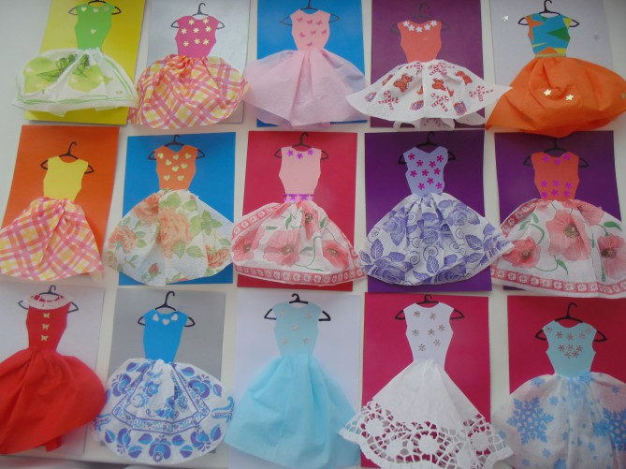

Большое внимание в детском саду уделяется предметно-декоративному дизайну. Ребята знакомятся с такой творческой деятельностью как, декорирование.
Значение понятия «декорировать»- придавать чему-либо красивый вид, художественное оформление. Здесь выделяют несколько направлений: мозаику из различных бросовых материалов, аппликацию, декупаж, пластилинография, нетрадиционные техники рисования. Такой инновационный подход позволяет обогатить дизайн групповых помещений авторскими и детскими работами с использованием широкого спектра нетрадиционных техник и технологий.

Детское творчество должно доставлять удовольствие не только ребенку, но и окружающим, в этом его
важное эстетическое качество!

